Муниципальная бюджетная общеобразовательная школа-интернат
«Общеобразовательная школа–интернат
основного общего образования спортивного профиля»

Обобщение педагогического опыта
по теме
«Формирование здоровьесберегающей среды
обучающихся, посредством физкультурно – оздоровительных мероприятий»

Выполнила:
воспитатель: Щербицкая Е.А.
I квалификационная категория

Ленинск – Кузнецкий
2014

1
Обобщение педагогического опыта
Фамилия: Щербицкая
Имя: Елена
Отчество: Александровна
Должность: воспитатель
Образование: высшее. Кузбасский областной педагогический институт имени Н.М. Голянской, 2005г. Специализация «Физическая культура». Квалификация «Педагог по физической культуре»
Педагогический стаж работы: 25 лет
Квалификация: I квалификационная категория, 2013г.
Название проблемы, над которой работает не менее 5 лет и имеет устойчивые результаты:
«Формирование здоровьесберегающей среды обучающихся, посредством физкультурно – оздоровительных мероприятий»
Условия возникновения опыта:
В современных условиях проблема здоровья детей приобретает глобальный характер. Быть здоровым - естественное желание каждого человека. Основы физического и психического здоровья закладываются в детском возрасте. Считаю, что важно с самого детства формировать у человека здоровый образ жизни. Надо учить ребенка любви к себе, к людям, к жизни. Только человек, живущий в гармонии с собой и с миром, будет действительно здоров. Воспитанников необходимо научить правильно и целесообразно выбирать средства и формы для формирования своего здорового организма. Успешность этой деятельности, устранение вредных воздействий и повышение устойчивости к ним определяют различные воспитательные физкультурно – оздоровительные мероприятия формирующие здоровьесберегающую среду по сохранению и укреплению здоровья.

2

Физкультурно – оздоровительная работа, направленная на воспитание физического, психического и социального развития здоровья учащихся является приоритетной и актуальной педагогической задачей способствующей формированию здорового образа жизни.
На формирование опыта работы оказали влияние следующие факторы:
- Изучение научно – педагогической литературы по ЗОЖ;
- Применение здоровьесберегающих технологий и ИКТ по ЗОЖ;
- Мониторинг (диагностика) по ЗОЖ;
- Участие в областной экспериментальной площадке «Здоровьесберегающая инфраструктура в системе социального управления муниципального образования».
Актуальность и перспективность опыта:
«Я не боюсь еще и еще раз сказать: забота о здоровье – важнейшая работа воспитателя. От жизнерадостности, бодрости детей зависит их духовная жизнь, мировоззрение, умственное развитие, прочность знаний, вера в свои силы»
В. Сухомлинский
В процессе обучения и воспитания в настоящее время одной из приоритетных задач, стоящих перед педагогами школы, является сохранение и укрепление здоровья обучающихся. Во всем мире здоровье определяется как гармоничное сочетание физического, духовного и социального благополучия. Любой из нас скажет, что это самое дорогое, что у нас есть – это здоровье. Известный американский ученый Поль Брэгг писал: «Самое большое богатство – здоровье. Делай сам в себе здоровье. Ради себя, ради
родных и друзей. Купить здоровье нельзя, его можно только заработать своими собственными усилиями»[21…]

3
Формирование здорового образа жизни, положительное отношение к занятиям спортом и физической культурой мы начинаем закладывать с самого раннего возраста. Успешность здоровьесберегающей деятельности –
целенаправленный, нравственно обусловленный процесс подготовки подрастающего поколения.
Здоровый образ (ЗОЖ) – это образ жизни, основанный на принципах нравственности, рационально организованный, активный, трудовой, закаливающий. И, в то же время, защищающий от неблагоприятных воздействий окружающей среды, позволяющий сохранять нравственное, психическое и физическое здоровье.
Здоровьесберегающая среда - это совокупность социально-педагогических условий, физиологических компонентов, способствующих реализации адаптивных возможностей школьников; факторов, влияющих на сохранение и развитие их здоровья.
Основатель дела физического воспитания в России выдающийся врач и педагог П.Ф. Лесгафт неоднократно подчеркивал, что несоответствие слабого тела и развитой умственной деятельности – «тела» и «духа» рано или поздно скажется отрицательно на общем состоянии и здоровье человека [c.94…]
Начало обучения и воспитания в школе – один из наиболее сложных и ответственных моментов в жизни детей, как в социальном плане, так и в физиологическом. Развитие и состояние здоровья школьников неразрывно связаны с качеством образовательного процесса, с объемом учебной нагрузки, способами организации процессов обучения и воспитания, а также теми условиями, в которых они протекают. Среди факторов, влияющих на
состояние здоровья обучающихся важнейшими, являются условия внутри- школьной среды.
Процесс социализации ребенка успешно может протекать только в среде, оказывающей положительное воздействие на его здоровье.
4
Одним из основополагающих условий, способствующих эффективному осуществлению процесса формирования здоровьесберегающей среды обучающихся, являются:
- психологический комфорт обучения и воспитания школьников;
- использование современных здоровьесберегающих технологий;
- индивидуальный подход;
- санитарно – гигиенические требования;
- рациональная организация физкультурно – оздоровительной
работы;
- сотрудничество со школьным психологом;
- сотрудничество с педагогами школы;
- сотрудничество с родителями;
- материальные условия.
Все перечисленные условия создают комфортную здоровьесберегающую среду для обучения и воспитания, обучающихся и способствуют формированию осознанного отношения школьников к своему физическому и психическому здоровью.
Здоровьесберегающая среда способствует обеспечению всестороннего раскрытия творческих способностей личности, рациональному использованию его интеллектуальных и физических ресурсов в интересах общества и всестороннего удовлетворения личных потребностей.
Целью обобщения опыта является:
Создание условий для формирования здоровьесберегающей среды, через организацию проведения физкультурно – оздоровительной работы с обучающимися.
Достижение данной цели становится возможным через решение следующих задач:
- способствовать формированию осознанного отношения школьников к своему физическому и психическому здоровью;
5
- приобщать учащихся к физкультурно – оздоровительной деятельности;
- воспитывать морально – волевые качества учащихся, способствующие сохранению здоровья.
Результаты работы в данном направлении определяются факторами и условиями. При определенных условиях все зависит от работы воспитателя и полученных результатов, которые взаимно дополняют друг друга. Необходимо погружение ребенка в особо организованную жизненную среду,
формирующую важную привычку быть здоровым. Для этого важно уметь педагогу эффективно планировать и реализовать физкультурно – оздоровительную деятельность в своей работе, которая заключается в способности учитывать максимум факторов и делать мероприятия интересными, познавательными и увлекательными, которые будут способны «влиять» на результат формирования здорового образа жизни обучающихся.
«Здоровый образ жизни – путь к успеху». Под таким девизом живет наша школа. Актуальным для нас является сохранение и укрепление здоровья школьников – спортсменов.
Тема обобщения педагогического опыта была выбрана в соответствии включения нашей школы – интернат в областную экспериментальную площадку «Здоровьесберегающая инфраструктура в системе социального управления муниципального образования».
Новизна опыта:
- применение на практике эффективных здоровьесберегающих технологий обучения и воспитания школьников в условиях школы – интерната спортивного профиля;
- в ориентации на конкретный результат: содержание здоровьесберегающей среды и физкультурно – оздоровительной работы направленной на подготовку в воспитательно – образовательном процессе школьников – спортсменов.

6
Технология опыта:
Здоровьесберегающая технология.
Одной из составляющих системы здоровьесберегающей среды, является применение здоровьесберегающих технологий, основной целью которых и является сохранение и укрепление здоровья учащихся.
Очень важно, чтобы каждая технология имела оздоровительную направленность, а используемая в комплексе здоровьесберегающая деятельность в итоге сформировала бы у ребёнка стойкую мотивацию на здоровый образ жизни.
Здоровьесберегающие технологии по Н.К. Смирнову, направлены на воспитание у обучающихся культуры здоровья личностных качеств, способствующих его сохранению и укреплению, формирование представления о здоровье как ценности, мотивацию на ведение здорового образа жизни.
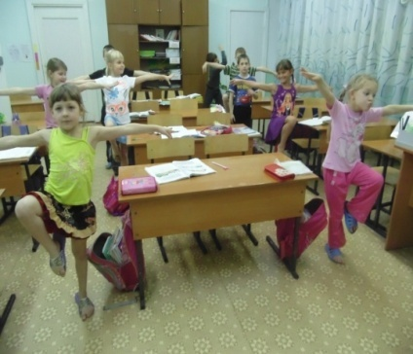
Здоровьесберегающая технология В.Ф.Базарного – это зрительно – пространственная активность, т.е. использование специальных таблиц снимающих зрительное утомление. Проведение физкультминуток со сменой динамических поз. Предъявляемый дидактический материал я использую и применяю в различных видах физкультурно – оздоровительной направленности. К основным методам и приемам, используемым в здоровьесберегающей технологии В. Ф. Базарного относятся:
- Режим динамической смены поз.
- Упражнения на зрительную координацию.
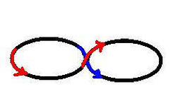
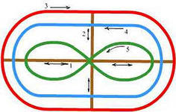
- Зрительно - координаторные тренажи, с помощью опорных зрительно-двигательных траекторий (таблицы с различными видами траекторий, по которым дети «бегают» глазами).
7
- Дыхательные упражнения.
- Общеразвивающие и корректирующие упражнения.
- Упражнения для мышц шеи и плечевого пояса.
- Использование ИКТ.
[приложение №1]
Меняя задания к каждому виду физкультминуток с помощью таких приемов у учащихся, развиваются зрительно – моторная реакция, чувство локализации в пространстве, стереоскопическое зрение, различительно – цветовая функция, снимается напряжение с тела. [приложение №2]
Все здоровьесберегающие технологии, применяемые в физкультурно – оздоровительной работе с обучающимися можно разделить на 3 группы:
1.Технология сохранения и стимулирования здоровья:
- динамические паузы - комплексы физкульминуток (дыхательная, пальчиковая, гимнастика для глаз);
- физминутки с использованием физических упражнений (ароматерапия);
- подвижные и спортивные игры;
- контрастная дорожка;
- точечный массаж;
- дыхательная гимнастика.
2.Технология обучения здоровому образу жизни:
- утренняя гимнастика;
- физкультурные занятия;
- бассейн;
- спортивные развлечения, праздники, внеклассные мероприятия;

8
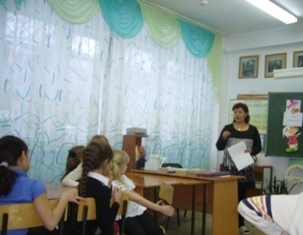
- дни здоровья;
- анкетирование, тестирование;
- просветительская деятельность (уголок по ЗОЖ, беседы, кл.часы и др.)
3.Технология музыкального воздействия:
- музыкотерапия.
Формы и методы, применяемые в физкультурно – оздоровительной деятельности.
Одним из эффективных и действенных средств формирования здоровьесберегающей среды, является физкультурно – оздоровительная работа с обучающимися, которая включает в себя различные формы и методы воспитательной работы. Благодаря им у ребят формируется успех на здоровый образ жизни, возникает устойчивый интерес к физическому совершенствованию.
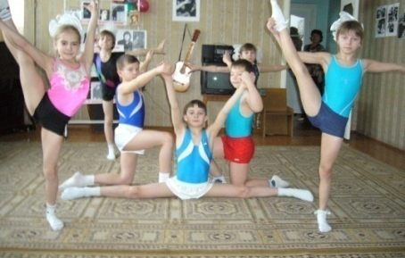
Учитывая спортивную направленность нашей школы, при планировании воспитательной работы по организации физкультурно – оздоровительной деятельности проводятся внеклассные мероприятия с применением разнообразных форм.
Результат достигается проведению таких форм работы:
Классификация форм физкультурно – оздоровительной работы.
1.Оздоровительные мероприятия:
- динамическая пауза с применением ароматерапии;
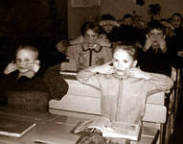
- фитотерапия;
- витаминизация;
- точечный массаж (профилактика ОРЗ и ОРВИ;
- дыхательная гимнастика;
- подвижные игры на свежем воздухе;

9
- культурно – оздоровительная деятельность (экскурсии, посещение Водного мира, поход на лыжах, катание на коньках на Ледовом дворце, просмотр художественных фильмов и др.) (слайды)
В процессе реализации физкультурно – оздоровительной работы, обучающиеся моего класса, с огромным удовольствием любят принимать участие во внеклассных мероприятиях.
2.Внеклассные мероприятия:
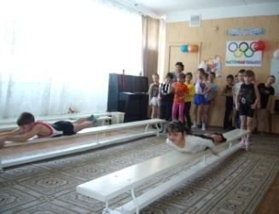
- Спортивные игры и соревнования, спортивно – развлекательные праздники, конкурсы и шоу («Малые Олимпийские игры», «Веселые старты», «Турнир рыцарей» и др.)
- Познавательные игры, интеллектуальные игры по ЗОЖ, мультимедийные презентации (викторина «Спорт нам поможет силы умножить!», КВНы, «Путешествие в страну «Спортландию», «Путешествие на поезде
«Здоровье», «Путешествие в страну «Витаминию», устный журнал
«Спортивный калейдоскоп», «Спортивный час», «эстафета здоровья», «Мастерская Слагаемые здоровья») [приложение №3] (слайды)
С целью пропаганды и профилактики основ здорового образа жизни вместе с ребятами класса оформляем уголки здоровья, участвуем в школьных конкурсах.
3.Творческие конкурсы:
- Конкурсы рисунков «Если хочешь быть здоров», «Я и спорт»;
- Конкурсы плакатов, акции пропагандирующих здоровый образ жизни;
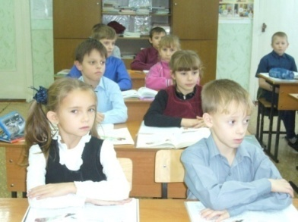
- Фотоконкурсы, электронные презентации, на тему спорта, здорового образа жизни;

10
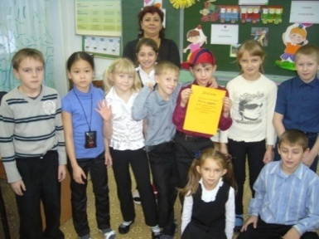
- Конкурсы классных газет «Здоровье класса в наших руках», «Мы в походе за Здоровьем», «Мы и спорт», «Скажем, нет, вредным привычкам» и др.
- Дискуссии, «круглые столы» «Счастье и здоровье человека», «Бегом от болезней», «Мы за ЗОЖ» и др.
- Лектории, классные часы, уроки здоровья «Мастерская Здоровья», «Секреты Здоровья», «Советы доктора Пилюлькина», «Добрые советы» (режим дня, питание, профилактика различных заболеваний) и др.
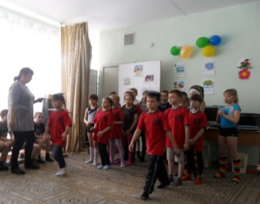
- Дни здоровья «В здоровом теле – здоровый дух!», «Веселые старты», «Мама, папа, я - спортивная семья!», зимние забавы «Здоровому все здорово!» и др. [приложение №4]
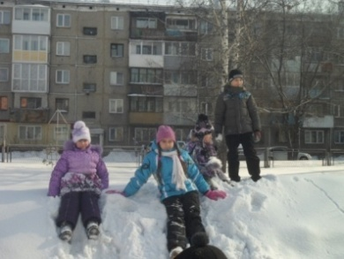
Помимо развития физической и познавательной активности разнообразные формы здоровьесберегающей направленности способствуют сохранению психического и физиологического здоровья детей. При этом в обязательном порядке выполняются следующие требования: максимальное использование свежего воздуха (соблюдение санитарно – гигиенических норм, прогулки и игры на свежем воздухе) все это оказывает закаливающее и оздоровительное воздействие на сохранение, и укрепление здоровья школьников. (слайды)
Методы:
Метод - способ взаимодействия педагога и учащихся, в процессе которого происходят изменения в уровне развития качеств личности воспитанников. Каждый метод реализуется различно в зависимости от опыта педагога и его индивидуального стиля профессиональной деятельности.

11
- методы организации деятельности и формирования опыта здоровьесберегающей направленности (создание воспитывающих ситуаций, коллективное творческое дело, педагогическое требование, общественное мнение, поручение, метод проектов)
- игровой;
- методы стимулирования деятельности и поведения (соревновательный, поощрение, взаимовыручка, создание ситуации успеха);
- методы формирования сознания личности (убеждение, внушение, беседа, дискуссии, метод примера).
Для эффективного управления процессами здоровьесбережения необходима объективная оценка физического и психологического здоровья учащихся. С этой целью ведется работа диагностирования обучающихся по ЗОЖ. Проводится анкетирование, тестирование. Выявляется уровень здорового образа и отслеживается состояние здоровья школьников.
В подтверждении теоретической части работы мною была проведена анкета «Умеете ли Вы вести здоровый образ жизни?». Целью, которой является изучение отношения учащихся к своему здоровью.
[приложение №5]
Анкета была проведена во втором классе (2009 – 2010 уч. год).
Результаты анкеты помогли выявить у обучающихся следующие показатели:
[приложение №6] (слайды)
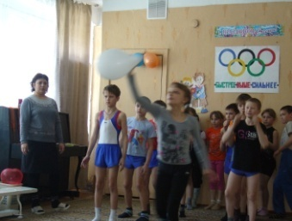
На основе этих данных мною была организованна воспитательная работа, направленная на формирование здоровьесберегающей среды через физкультурно – оздоровительные мероприятия.
Веселые старты «Спорт любить – сильным и здоровым быть!»
Спортивная игра «Да здравствует, страна Спортландия!»

12
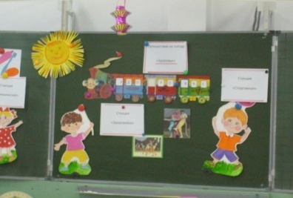
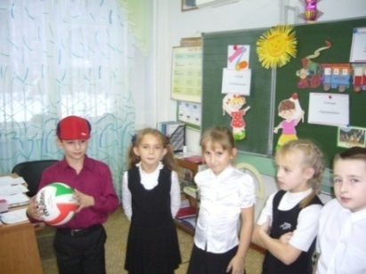
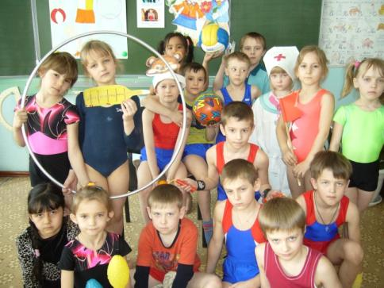
Конкурсно – игровая программа «Путешествие на поезде Здоровье». Беседа «Как сохранить здоровье». Классный час «Откуда берутся грязнули». Урок здоровья «Мы за здоровый образ жизни!». Устный журнал «Здравствуйте, или Что значит быть здоровым». Занятие – мастерская «Секреты здорового питания» и др. (слайды)
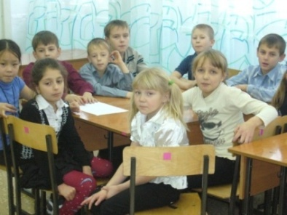
Данные мероприятия были направлены на формирование у детей сохранения здоровья, интереса к спорту, развития спортивных качеств, положительного отношения к здоровому образу жизни.
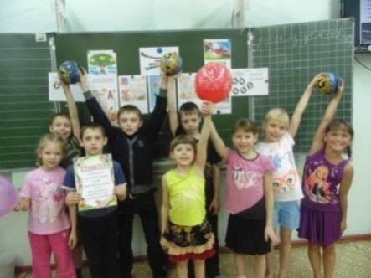
В конце третьего класса (2010 – 2011уч.год) было проведено повторное анкетирование «Умеете ли Вы вести здоровый образ жизни?» Мы получили следующие результаты: [приложение №6] (слайд)
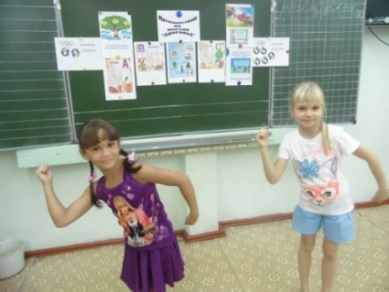
С 2012 г. я стала работать с обучающимися проживающими в ночной группе, где и продолжила воспитательную работу по теме самообразования «Формирование здоровьесберегающей среды обучающихся, посредством физкультурно – оздоровительных мероприятий». С воспитанниками ночной
группы, я также проводила физкультурно - оздоровительные мероприятия по ЗОЖ. Данные мероприятия были направлены на формирование

13
сохранения и укрепления здоровья обучающихся, привитие гигиенических навыков, развитие морально – волевых качеств, соблюдение режимных моментов, прогулок. (слайд)
Результативность:(устойчивые положительные результаты)
Достижения учащихся (участие в конкурсах различного уровня по ЗОЖ)
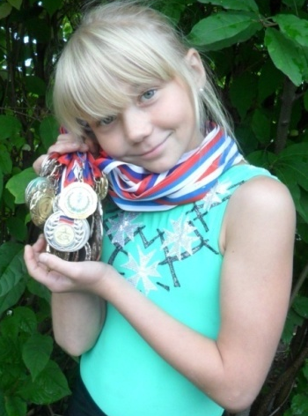
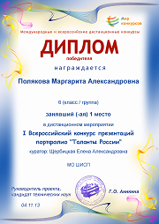
- 2013г. – Полякова Маргарита, 6 класс приняла участие во Всероссийском конкурсе презентаций портфолио «Таланты России». Маргарита представила на конкурс презентацию своего портфолио «Спорт в моей жизни». Награждена дипломом I степени.

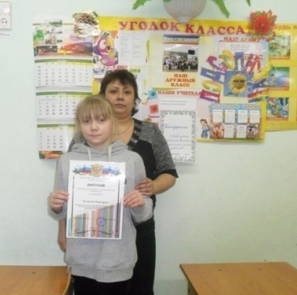
- 2013 – 2014г. Полякова Маргарита приняла участие во Всероссийском конкурсе рисунков «Здоровая Россия» рисунок «Вместо вредных привычек – выбирайте СПОРТ!»
Награждена памятным дипломом участника.

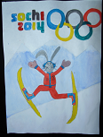
- 2014г. Захарова Ксения приняла участие во Всероссийском конкурсе рисунков «Олимпийская мечта». Социальный проект детского творчества «Страна талантов»

14
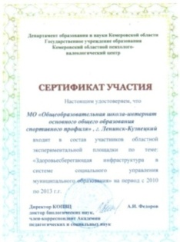
Научно - профессиональная деятельность:
- 2012г. – Участник областной экспериментальной площадки «Здоровьесберегающая инфраструктура в системе социального управления муниципального образования».
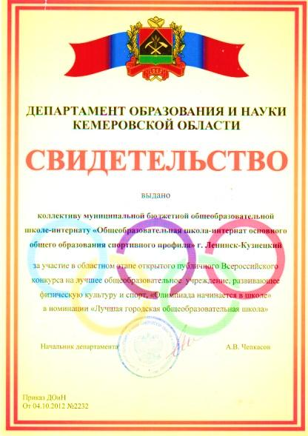
- 2012г. – Участник областного этапа открытого публичного Всероссийского конкурса на лучшее общеобразовательное учреждение, развивающее физическую культуру и спорт, «Олимпиада начинается в школе», номинация «Лучшая городская общеобразовательная школа»
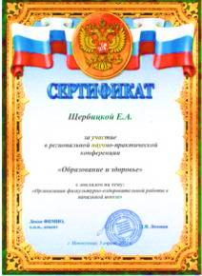
- 2011 – 2012г. – участие в региональной научно – практической конференции «Образование и здоровье», публикация статьи «Организация физкультурно – оздоровительной работы в начальной школе».
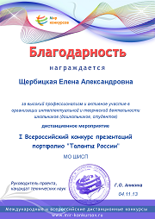
- 2013г. – Участник областного этапа открытого публичного Всероссийского конкурса на лучшее общеобразовательное учреждение, развивающее физическую культуру и спорт, «Олимпиада начинается в школе», номинация «Лучшая городская общеобразовательная школа»
- Благодарность за высокий профессионализм и активное участие в подготовке учащихся во Всероссийском конкурсе презентаций портфолио «Таланты России»

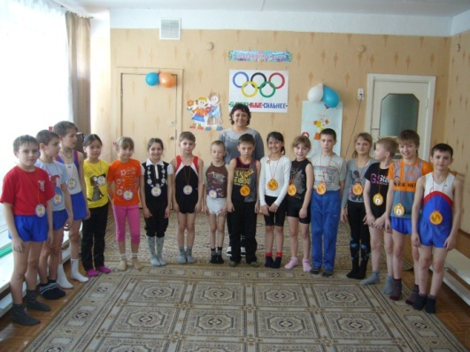
- Методическая разработка сборника внеклассных мероприятий по ЗОЖ для младших школьников «Наш выбор – ЗДОРОВЬЕ!»

15
Заключение:
В соответствии с поставленными в начале работы задачами была проанализирована и изучена соответствующая литература, выявлены особенности младших школьников, а также условия формирования здоровьесберегающей среды через физкультурно – оздоровительные мероприятия с обучающимися. При определенных организационно – педагогических условиях все это позволяет сделать следующий вывод:
1.Эффективность физкультурно – оздоровительной деятельности в плане оздоровления учащихся путем приобщения их к здоровому образу жизни, повышения потребности к двигательной активности и совершенствования физической и социальной культуры здоровья, способствует укреплению и сохранению здоровья школьников.
2.Организация здоровьесберегающей среды в образовательном учреждении рассматривается с позиции комплексной оценки социальных и биологических факторов формирования организма и личности обучающихся.
3.Использование здоровьесберегающих технологий и физкультурно – оздоровительной работы в школе позволяют без каких – либо материальных затрат значительно улучшить здоровье детей, а значит поднять уровень обучения и воспитания за счет оздоровительных мероприятий.
Физкультурно – оздоровительные мероприятия соединяют в себе многообразные формы и методы педагогического воздействия и должны быть построены с учетом детского мировосприятия, склонности к игровым формам деятельности, самостоятельности, положительные примеры взрослых. И тогда наши воспитанники станут здоровыми и успешными в жизни и спорте.

Приложение №5.
Анкета «Умеете ли Вы вести здоровый образ жизни?»
(Айзман Р.И., Иашвили М.В., Лысова Н.Ф. Основы ЗОЖ и профилактики вредных привычек:Мет.пособие.- Новосибирск:ГЦРО, 2001.)
Выбирайте один вариант ответа:
1.Если утром надо вставать пораньше, Вы:
а) заводите будильник;
б) доверяете внутреннему голосу;
в) полагаетесь на случай.
2.Проснувшись утром, Вы:
а) сразу встаете;
б) встаете не спеша, затем - гимнастика;
в) еще немного нежитесь под одеялом.
3.Ваш завтрак:
а) кофе или чай с бутербродом;
б) мясное блюдо и чай;
в) завтракаете не дома, а на работе.
4.Какой вариант режима дня Вы бы предпочли:
а) приход в одно и тоже время;
б) в диапазоне плюс-минус 30 минут;
в) гибкий график.
5.Вы бы предпочли за обед:
а) успеть поесть в столовой;
б) поесть не торопясь;
в) поесть не торопясь и немного отдохнуть.
6.Как часто у Вас есть возможность в течении учебного дня немного отдохнуть:
а) каждый день;
б) иногда;
в) редко.
7.Как Вы разрешаете конфликтные ситуации:
а) долгими дискуссиями;
б) уходите от споров;
в) ясно излагаете свою позицию и уходите от спора.
8.Надолго ли Вы задерживаетесь после учебы:
а) не больше чем на 20 минут;
б) до часа;
в) больше часа.
9.Чему Вы обычно посвящаете свободное время:
а) общественной работе;
б) хобби;
в) домашним делам.
10.Что означают для Вас встречи с друзьями:
а) возможность отвлечься от забот;
б) потеря времени;
в) неизбежное зло.
11.Как Вы ложитесь спать:
а) всегда в одно время;
б) по настроению;
в) по окончанию всех дел.
12.Как Вы используете свои осенние, зимние, весенние каникулы:
а) пассивно отдыхаете;
б) физически трудитесь;
в) гуляете и занимаетесь спортом.
13.Какое место занимает спорт в Вашей жизни:
а) роль болельщика;
б) делаете зарядку;
в) достаточно рабочей и физической нагрузки.
14.Запоследние 14 дней Вы хотя бы раз:
а) танцевали;
б) занимались спортом;
в) прошли пешком порядка 4 км.
15.Как Вы проводите летний отпуск:
а) поездка на отдых в путешествие;
б) отдых дома;
в) поездка к родственникам.
16.Ваше честолюбие проявляется в том, что Вы:
а) любой ценой стремитесь достичь своего;
б) надеетесь, что Ваше усердие принесет свои плоды;
в) намекаете окружающим на Вашу истинную цену.

№  вопроса | Вариант ответа
 | а | б | в
1.  2.  3.  4.  5.  6.  7.  8.  9.  10.  11.  12.  13.  14.  15.  16. | 30  10  20  0  0  30  0  30  10  30  30  20  0  30  0  0 | 20  30  30  10  10  10  10  20  10  0  30  30  30  30  20  30 | 0  0  0  20  20  0  30  0  30  0  0  0  0  30  30  20

Используя таблицу, подсчитайте сумму баллов.
Если Вы набрали:
Менее 160 баллов – немедленно обращайтесь к врачу;
160-280 баллов – высокий риск нарушения здоровья;
290-400 баллов – близки по здоровью к идеалу, но есть еще резервы;
более 400 баллов – Вы очень хорошо организованы по режиму труда и отдыха.

Приложение №6.
Анализ анкеты «Умеете ли Вы вести здоровый образ жизни?»

Результаты: На вопросы анкеты отвечали 20 учащихся 2 класса
(2009 – 2010 учебный год)
Низкий уровень по ЗОЖ:
высокий риск нарушения здоровья – 0%
Средний уровень по ЗОЖ:
вы близки по здоровью к идеалу, но есть еще резервы – 38%
Высокий уровень по ЗОЖ:
вы очень хорошо организованны по режиму труда и отдыха – 62%

Низкий – 0% Средний – 38% Высокий – 62%

Приложение №7.
Анализ анкеты «Умеете ли Вы вести здоровый образ жизни?»

Результаты: На вопросы анкеты отвечали 20 учащихся 3 класса
(2010 – 2011 учебный год)
Низкий уровень по ЗОЖ:
высокий риск нарушения здоровья – 0%
Средний уровень по ЗОЖ:
вы близки по здоровью к идеалу, но есть еще резервы – 32%
Высокий уровень по ЗОЖ:
вы очень хорошо организованны по режиму труда и отдыха – 68%

Низкий – 0% Средний – 32% Высокий – 68%

